# TD 1 – 3e

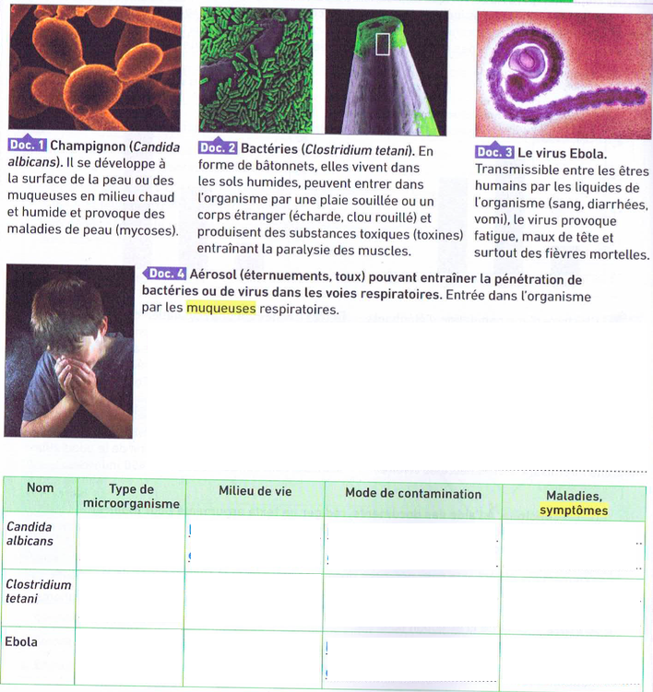

Questions :

1. Complétez le tableau à l’aide des informations des documents
2. En 4 à 5 lignes, donnez les voies de contamination des microorganismes.

# TD 2 – 3e

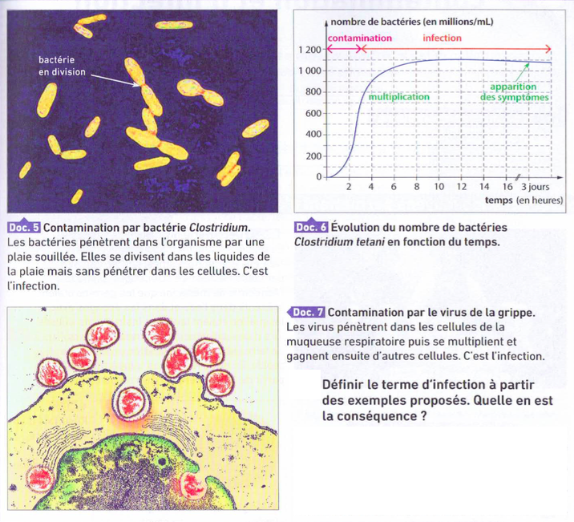

# TD 3 – 3e

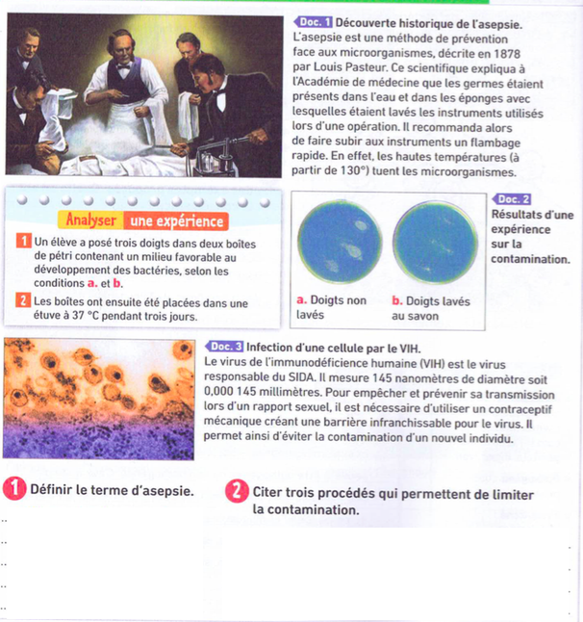

# TD 4 – 3e

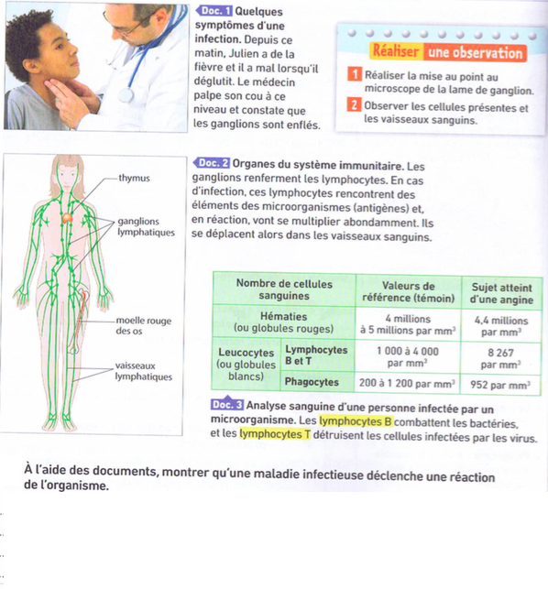

# TD 5 – 3e

